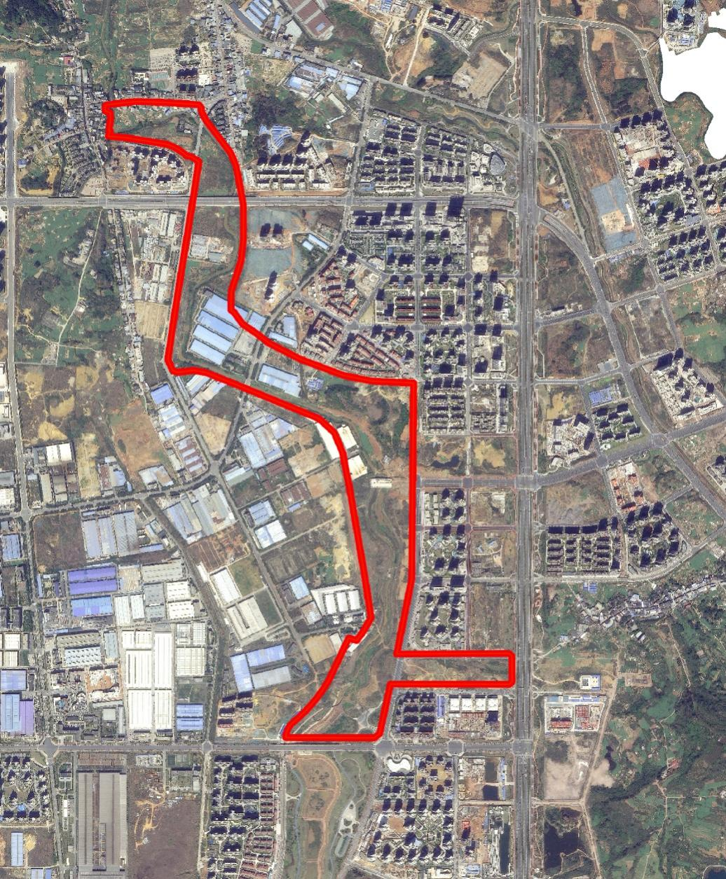
附件：柴桑河二期设计范围如图所示

